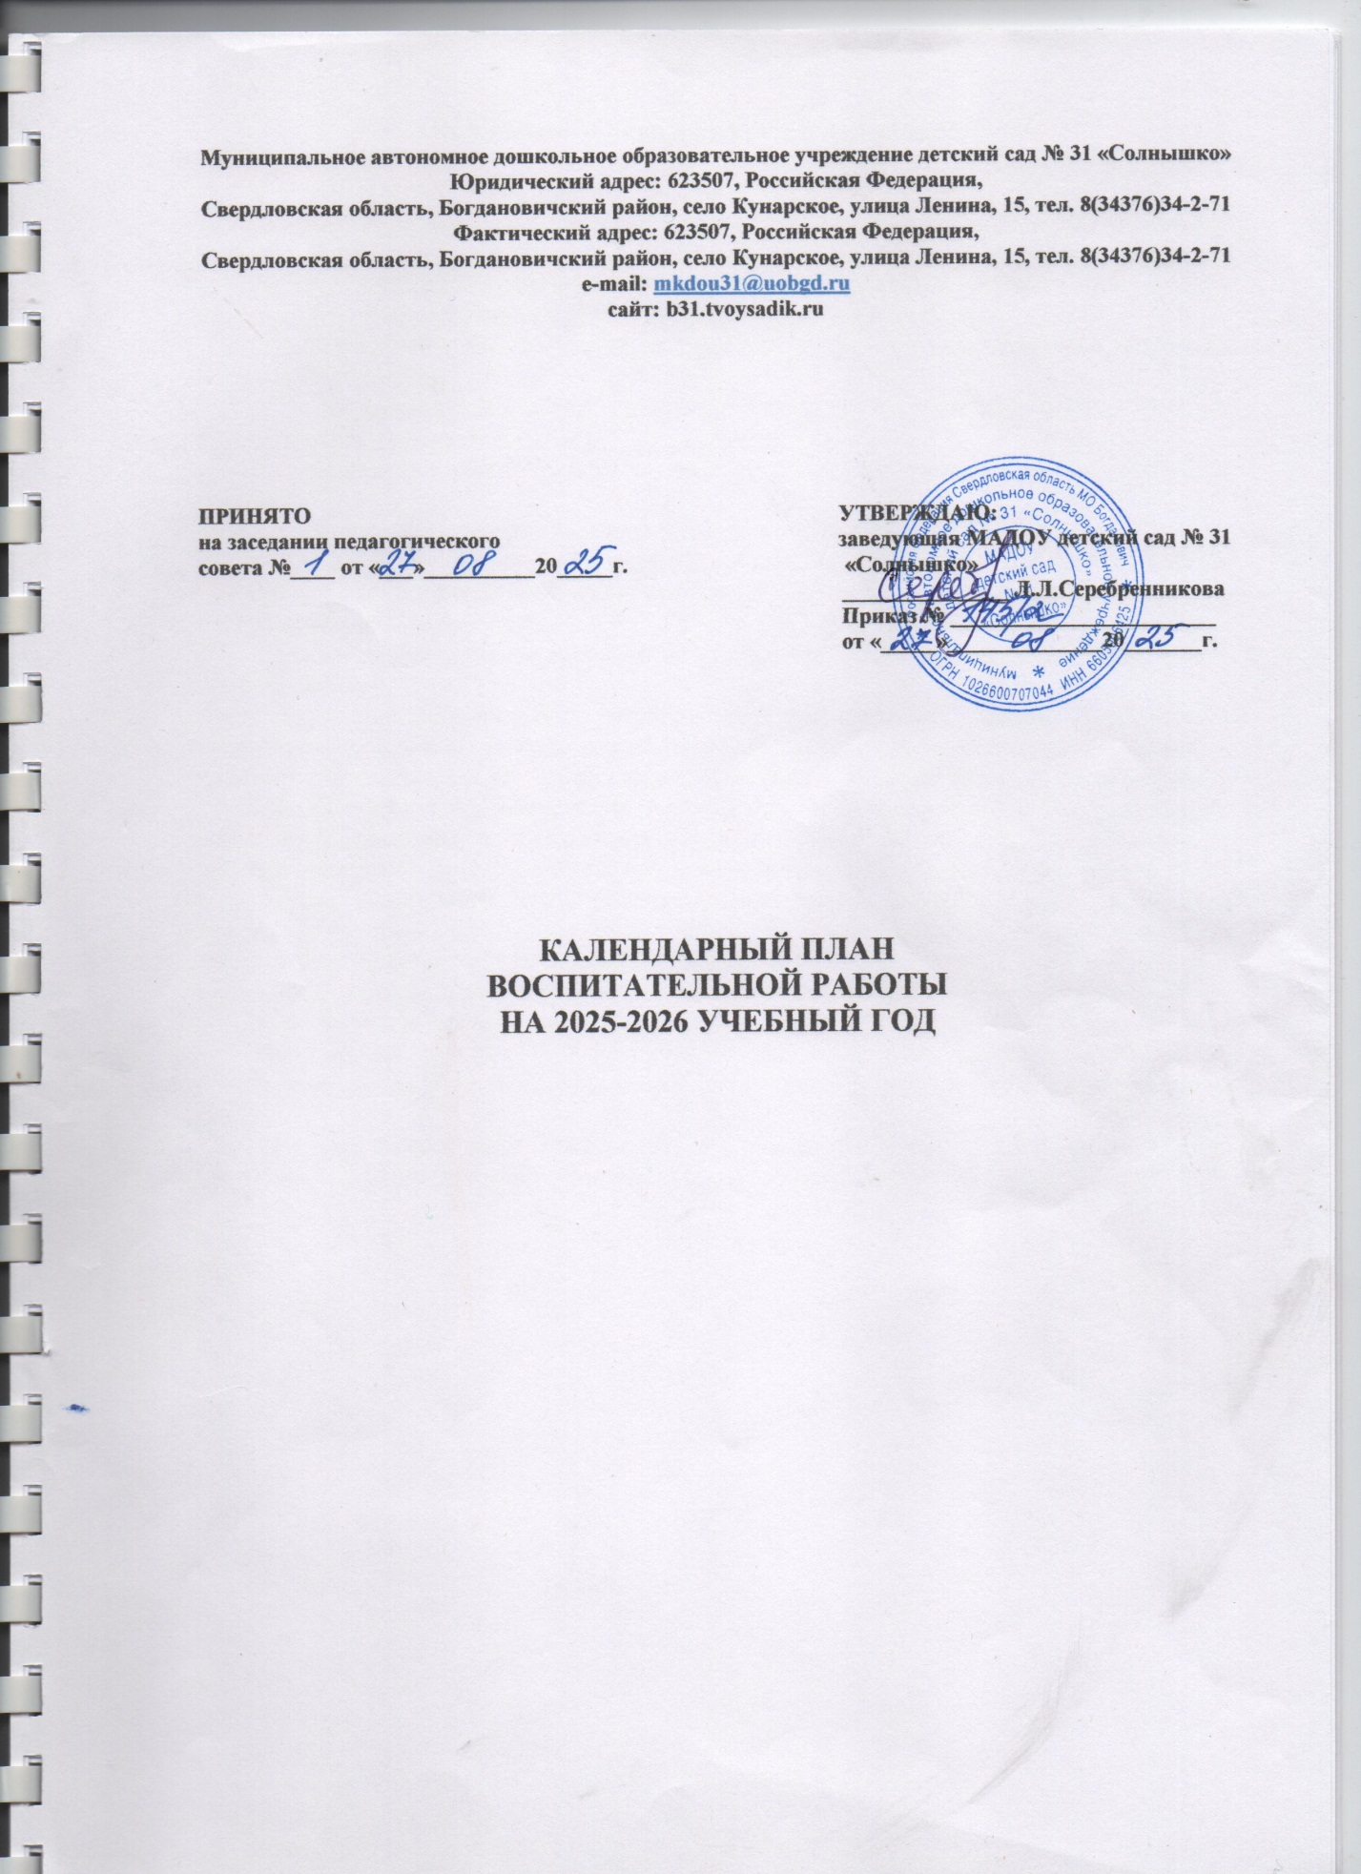

Муниципальное автономное дошкольное образовательное учреждение детский сад № 31 «Солнышко»
Юридический адрес: 623507, Российская Федерация,
Свердловская область, Богдановичский район, село Кунарское, улица Ленина, 15, тел. 8(34376)34-2-71
Фактический адрес: 623507, Российская Федерация,
Свердловская область, Богдановичский район, село Кунарское, улица Ленина, 15, тел. 8(34376)34-2-71
e-mail: mkdou31@uobgd.ru
сайт: b31.tvoysadik.ru

ПРИНЯТО УТВЕРЖДАЮ:
на заседании педагогического заведующая МАДОУ детский сад № 31
совета №____ от «___»__________20_____г. «Солнышко»
_______________ Л.Л.Серебренникова
Приказ № ________________________
от «_____»______________20_______г.

КАЛЕНДАРНЫЙ ПЛАН
ВОСПИТАТЕЛЬНОЙ РАБОТЫ
НА 2025-2026 УЧЕБНЫЙ ГОД

Календарный план воспитательной работы

Календарный план воспитательной работы МАДОУ детский сад №31 «Солнышко» построен на основе Федерального календарного плана воспитательной работы, в котором отражен примерный перечень основных государственных и народных праздников, памятных дат в календарном плане воспитательной работы в ДОО (п. 36.4 Федеральная образовательная программа дошкольного образования).
Календарный план воспитательной работы строится на основе базовых ценностей по следующим этапам:
• погружение-знакомство, которое реализуется в различных формах (чтение, просмотр, экскурсии и пр.);
• разработка коллективного проекта, в рамках которого создаются творческие продукты;
• организация события, которое формирует ценности.
Данная последовательность является циклом, который при необходимости может повторяться в расширенном, углубленном и соответствующем возрасту варианте неограниченное количество раз.
События, формы и методы работы по решению воспитательных задач могут быть интегративными.
Каждый воспитатель разрабатывает конкретные формы реализации воспитательного цикла. В ходе разработки должны быть определены цель и алгоритм действия взрослых, а также задачи и виды деятельности детей в каждой из форм работы.
В ОП ДО Образовательной организации включена матрица воспитательных событий, составленная в соответствии с направлениями воспитания, определенными в рабочей программе воспитания. Матрица воспитательных событий служит основой для разработка календарного плана воспитательной работы, утверждаемого ежегодно. В календарный план воспитательной работы в обязательном порядке включаются воспитательные события, указанные в Примерном перечне основных государственных и народных праздников, памятных дат (пункт 36.4 ФОП дошкольного образования).
План является единым для ДОО.
ДОО вправе наряду с Планом проводить иные мероприятия согласно Программе воспитания, по ключевым направлениям воспитания и дополнительного образования детей.
Все мероприятия должны проводиться с учетом особенностей Программы, а также возрастных, физиологических и психоэмоциональных особенностей обучающихся.

Матрица воспитательных событий

Месяц | Направления воспитания в дошкольной образовательной организации
Месяц | Патриотическое | Духовно-нравственное | Трудовое | Познавательное | Социальное | Физическое и оздоровительное | Эстетическое
Сентябрь | День окончания  Второй мировой  войны  (3 сентября)  День  солидарности в  борьбе с  терроризмом  (3 сентября) |  | День  воспитателя и  всех  дошкольных  работников  (27 сентября) | День знаний  (1 сентября) |  | Международный  день туризма  (27 сентября) | День шарлотки и осенних пирогов (13 сентября)
 |  |  |  | Международный  день  распространения  грамотности  (8 сентября) |  | Международный  день туризма  (27 сентября) | День шарлотки и осенних пирогов (13 сентября)
Октябрь |  | Международный  день пожилых  людей  (1 октября) | День учителя  (5 октября) | Всемирный день  зашиты  животных  (4 октября) | День отца в  России  (5 октября) |  | Международный  день музыки  (1 октября)
Октябрь |  | Международный  день пожилых  людей  (1 октября) | День повара  (20 октября) | Всемирный день  зашиты  животных  (4 октября) | Международный день бабушек и дедушек (28 октября) |  | Международный  день музыки  (1 октября)
Октябрь |  | Всемирный день хлеба (16 октября)
Октябрь | Осенний праздник «Осенины»
Ноябрь | День народного  единства  (4 ноября) |  | День памяти  погибших при  исполнении  служебных  обязанностей  сотрудников  органов  внутренних дел  России  (8 ноября) | Синичкин день  (12 ноября) | День матери в  России  (27 ноября) |  | День рождения  Самуила  Маршака  (3 ноября)
Ноябрь | День  Государственного  герба Российской  Федерации  (30 ноября)
 |  |  |  |  |  |  | День рождения Деда Мороза (18 ноября)
Ноябрь | вывод  советских войск  из Афганистана  (30 ноября)
Ноябрь | вывод  советских войск  из Афганистана  (30 ноября) |  | День милиции (10 ноября)
Декабрь | День  неизвестного  солдата  (3 декабря) | Международный  день инвалидов  (3 декабря) |  | День  Конституции  Российской  Федерации  (12 декабря) | День  добровольца  (волонтера в  России  (5 декабря) | Всемирный день хоккея (1 декабря) | Международный  день художника  (8 декабря)
Новый год
(31 декабря)
 |  |  |  |  | Новогодняя  акция  «Покормите  птиц зимой» | Всемирный день хоккея (1 декабря) | Новый год  (31 декабря)
Декабрь | День Героев  Отечества  (9 декабря)
Декабрь | Новогодние утренники
Январь | День полного  освобождения  Ленинграда от  фашистской  блокады  (27 января) | Международный  день объятий  (21 января) |  | Рождество  Христово  (7-8 января) |  | Международный день снега (международный день зимних видов спорта) (15 января)
Старый Новый
год
(13-14 января)
Февраль | День разгрома  советскими  войсками  немецко-  фашистских  войск в  Сталинградской  битве  (2 февраля) |  | День  Российской  науки  (8 февраля) | Масленица  (февраль – март) | Международный  день родного  языка  (21 февраля) |  | День рождения  Агнии  Барто  (17 февраля)
Февраль | День памяти о  россиянах,  исполнявших  служебный долг  за пределами  Отечества  (15 февраля)
Февраль | День защитника  Отечества  (23 февраля)
Март | День  воссоединения  Крыма с Россией  (18 марта) |  | День рождения Юрия Гагарина (9 марта) | Весновка -  свистунья  (14 марта)  День жаворонка (22 марта) | Международный  женский день 8  марта |  | Всемирный день  театра  (27 марта)
День Корнея
Чуковского
(31 марта)
Март | Утренники, посвящённые 8 Марта
Апрель | День  космонавтики (12  апреля) |  | Международный день детской книги (2 апреля) | Международный  день птиц  (1 апреля) | Международный  день Земли  (22 апреля) | Всемирный день  здоровья  (7 апреля)
 |  |  |  | Пасха | Международный  день Земли  (22 апреля) | Всемирный день  здоровья  (7 апреля)
Май | День Победы  (9 мая) | День славянской  письменности и  культуры (24  мая) | День весны и  Труда  (1 мая) |  | День детских  общественных  организаций в  России (19 мая) |  | Международный день музеев (18 мая)
Июнь | День русского  языка  (6 июня) | Международный  день защиты  детей (1 июня) |  | Троица  (4 июня) | День эколога  (5 июня) | Всемирный день прогулки (19 июня) | День рождения  А.С.Пушкина  (6 июня)
Июнь | День России  (12 июня)
Июнь | День памяти и  скорби (22 июня)
Июль | День военно-морского флота (30 июля) | День семьи,  любви и  верности (8  июля) |  |  | Международный день дружбы (30 июля)
Август | День  Государственного  флага Российской  Федерации  (22 августа) | Международный  день светофора  (5 августа) |  |  |  | День  физкультурника  (13 августа) | День  российского  кино (27  августа)

Календарный план воспитательной работы в МАДОУ Детский сад №31 «Солнышко» на 2025-2026 учебный год
№ п/п | Дата | Воспитательное событие | Формы организации образовательного процесса в разных возрастных группах
№ п/п | Дата | Воспитательное событие | Группа раннего возраста | Младшая группа | Средняя группа | Подготовительная группа
1. | 1 сентября | День знаний | День радостных встреч  «Здравствуйте, это я!», «Наша  группа» |  | Тематическое мероприятие «День знаний!»  Выставка рисунков «Как я провел лето»
2. | 3 сентября | День окончания Второй  мировой войны |  |  |  | Сетевое взаимодействие – поход в ДК
3. | 3 сентября | День солидарности в  борьбе с терроризмом | Акция «Голубь мира»
4. | 5 сентября | День народов Среднего Урала | День забытых игр  День игр народов Среднего
5. | 8 сентября | Международный день  распространения  грамотности |  |  | Беседа «Что значит быть грамотным?»  Тематические занятия
6. | 10 сентября | Единый день световозвращателя | Акция «Засветись»
7. | 27 сентября | Международный день  туризма | Поход – экскурсия по территории детского сада |  | Поход – экскурсия в лес
8. | 27 сентября |  |  | Экскурсия по саду «Кто работает в нашем саду»  Выставка детских работ «Мой любимый воспитатель»
8. | 27 сентября |  | Праздничный концерт, поздравление сотрудников ДОУ
9. | 1 октября | Международный день  музыки | Музыкальная гостиная  Игра – викторина «Угадай мелодию»  Знакомство с музыкальными инструментами
10. | 1 октября | Международный день  пожилых людей | Беседа  Чтение художественной литературы, прослушивание песен  Продуктивная деятельность  Фотовыставка
11. | 4 октября | Всемирный день защиты  животных | Беседа  Чтение художественной литературы, драматизация  Сюжетно – ролевые игры  Акция помощи животным (сбор корма)  Выставка рисунков «Мой питомец»  Фотовыставка «Мой любимый питомец»
12. | 5 октября | День учителя |  |  | Сюжетно – дидактическая игра  «В школе», «Первый звонок»  Экскурсия в школу
13. | 9 октября | День работников сельского хозяйства и перерабатывающей промышленности |  |  | Беседа «Знакомство с профессиями сельского хозяйства»  «Труд комбайнера»
14. | 16 октября | Всемирный день хлеба |  |  | Беседы «Откуда пришел хлеб», Просмотр мультфильма «Как растет пшеница»
15. | 15 октября | День отца в России | Беседа  Чтение художественной литературы  Стенгазета «портрет папы»  Акция «Один в один»  Продуктивная деятельность «Открытка для папы»
16. | 20 октября | День повара |  | Беседа  Дидактическая, сюжетно – ролевая игры  Экскурсия в пищеблок  Конкурс «Юный повар»  Фотоконкурс «Мини-поварята».
17. | 28 октября | Международный день бабушек и дедушек |  | Тематический день
18. | 31 ноября | Осенины | Беседа  Выставка  Дидактическая игра  Утренник «Осень к нам пришла»  Конкурс чтецов
19. | 3 ноября | День Самуила Маршака | Чтение книг, рассматривание  иллюстрация |  | Литературный досуг «Любимые стихи Маршака»  Выставка рисунков по сюжетам стихов С.Маршака (конкурс)
20. | 4 ноября | День народного единства |  | Продуктивная деятельность по  созданию альбомов (лэпбук) –  национальный костюм, животные,  растения, виды  местности России и др.)
21. | 8 ноября | День памяти погибших  при исполнении  служебных обязанностей  сотрудников органов  внутренних дел России  (День милиции -10  ноября) |  |  | Беседа  Сетевое взаимодействие – поход в  библиотеку  Встреча с полицейским  Чтение художественной литературы
22. | 12 ноября | Синичкин день | Конкурс кормушек  Экологические мероприятия и акции
23. | 18 ноября | День рождения Деда Мороза | Игровое мероприятие
24. | 27 ноября | День матери в России | Беседа  Сюжетно – ролевые игры  Чтение художественной литературы  Продуктивная деятельность «Открытка для мамы»  Праздничные мероприятия во всех группах детского сада  Фотовыставка «Я и моя мама»
25. | 30 ноября | День Государственного  герба Российской  Федерации |  |  |  | Сетевое  взаимодейств–  поход в  ДК  Беседа о символе страны, рисование герба
26. | 3 декабря | День неизвестного  солдата |  |  | Спортивное мероприятие на смелость, силу, крепость духа | Экскурсия в ДК к памятнику
27. | 3 декабря | Международный день  инвалидов |  |  | Чтение и обсуждение сказки «Цветик  – семицветик» | Просмотр и  обсуждение  мультфильма  «Цветик–  семицветик»,  «Про Диму»
28. | 5 декабря | День добровольца  (волонтера) в России |  |  |  | Беседа  Продуктивная деятельность  «День добрых дел» — оказание помощи малышам в  одевании, раздевании
29. | 8 декабря | Международный день  художника | Беседа  Игры - смешивания | Беседа «Профессия художник»  Рисование на мольбертах
29. | 8 декабря | Международный день  художника | Вернисаж (рассматривание репродукций картин)
30. | 9 декабря | День Героев Отечества |  |  |  | Возложение цветов к памятнику  Чтение С.Я.Маршака «Рассказ о неизвестном герое»
31. | 12 декабря | День Конституции  Российской Федерации |  |  |  | Беседа
32 | 31 декабря | Новый год | Конкурс поделок елочной игрушки «Символ года»  Конкурс поделок «Безопасность на новогодней елке» по ПДД  Новогодние утренники
33. | 6-7 января | Рождество христово |  |  |  | Тематическое мероприятие:  колядки
34 | 13-14  января | Старый Новый год | Чтение художественной литературы  Театральное представление новогодней сказки  Игры, танцы  «Прощание с елочкой»
35. | 15 января | Всемирный день снега (Международный день зимних видов спорта) | Лыжные соревнования
36 | 21 января | Международный день  объятий | Беседа  Сюжетно – ролевая игра  Продуктивная деятельность
37 | 27 января | День снятия блокады  Ленинграда |  |  | Беседа, презентация  Продуктивная деятельность  Акция «Блокадный хлеб» - сетевое взаимодействие, экскурсия в музей  Чтение художественной литературой
38 | 2 февраля | День разгрома советскими войсками немецкофашистких войск в Сталинградской битве |  |  | Оформление патриотического уголка
39 | 8 февраля | День Российской науки | Проведение опытов с водой, солью и др.  Выставка
40 | 17 февраля | День Агнии Барто | Чтение книг, рассматривание  иллюстрация |  | Литературный досуг «Любимые стихи А. Л. Барто»  Продуктивная деятельность по сюжетам стихов  А. Барто (Подарок младшим группам)  Конкурс чтецов
41 | 21 февраля | Международный день  родного языка | Чтение книг, рассматривание  иллюстрация |  | Сетевое взаимодействие – экскурсия в библиотеку
42 | 23 февраля | День защитника  Отечества | Продуктивная деятельность «Открытка»  Акция «Посылка солдату»  Выставка
43 |  | Масленица | Продуктивная деятельность  Тематическое мероприятие «Масленичные гулянья»
44 | 8 марта | Международный  женский день | Конкурс красоты и здоровья «А ну-ка! Девочки»  Продуктивная деятельность  Утренник «Праздник мам»  Выставка «Портрет мамы», поделок
45 | 14 марта | Весновка – свистунья | Тематическое занятие  Дидактическая игра  Проект «Свистулька – детская народная игрушка»  Выставка народных игрушек
46 | 18 марта | День воссоединения  Крыма с Россией |  |  |  | Тематические беседы
47 | 27 марта | Международный день  театра | Просмотр театрального  представления |  | Беседа  Посещения театра  Выставка
48 | 31 марта | День Корнея Чуковского | Чтение книг, рассматривание  иллюстрация |  | Театральное представление по К.И..Чуковскому  Продуктивная деятельность «Рисунки»
49 | 1 апреля | Международный день  птиц | Беседа  Выставка  Конкурс «Лучший скворечник»
50 | 1 апреля | День смеха |  |  | День смеха | День смеха
51 | 2 апреля | Международный день детской книги | Экскурсия в библиотеку  Выставка детских книг
52 | 7 апреля | Всемирный день здоровья | Беседа  Чтение художественной литературы  Игры  Спортивный праздник
53 | 12 апреля | День космонавтики |  |  | Конструирование | Тематическое мероприятие  «Космонавтики»
54 | 22 апреля | Международный день  Земли | Беседа  Выставка  Экологическая акция
55 |  | Пасха |  | Тематическое развлечение  Чтение сказок, стихов  Русско- народные игры  Продуктивная деятельность
56 | 1 мая | День весны и Труда | Беседа  Продуктивная деятельность  Субботник
57 | 9 мая | День Победы |  | Беседа  Зарничка-2026  Конкурс чтецов «О той войне  Слушание музыкальных произведений  Чтение художественной литературы  Продуктивная деятельность  Акция #Окна Победы
58 | 18 мая | Международный день музеев |  |  | Посещение музея
59. | 24 мая | День славянской  письменности и культуры |  |  |  | Беседы про азбуку
60. | 27 мая | День библиотекаря |  |  |  | Беседа про профессию библиотекаря  Ролевая игра «В библиотеке»
61. | 1 июня | Международный день  защиты детей | Беседа  Тематическое мероприятие «Солнечное лето для детей планеты»  Выставка  Рисование цветными мелками на асфальте
62. | 5 июня | День эколога |  | Тематическое занятие  Экологическая акция «Чистое село»
63. | 6 июня | День русского языка  Пушкинский день России |  | Беседа  Неделя познай Россию  Драматизации по русским сказкам
63. | 6 июня | День русского языка  Пушкинский день России | Слушание и совместное пение различных песен, потешек, пестушек
64. | 7 июля | Троица |  |  |  | Беседа  Квест «Березонька»
65. | 12 июня | День России |  | Беседа  Чтение художественной литературы  Выставка детских рисунков
66. | 19 июня | Всемирный день прогулки | Подвижные игры на свежем воздухе
67. | 22 июня | День памяти и скорби |  |  |  | Поэтический час «Мы о войне  стихами говорим»  Беседа  Прослушивание музыкальных  композиций  Сюжетно- ролевые игры  Продуктивная деятельность
68. | 8 июля | День семьи, любви и  верности | Беседа  Сюжетно – ролевые игры  Фотовыставка  Рисование цветными мелками на асфальте  Продуктивная деятельность
69. | 30 июля | Международный день дружбы | Краски холли
70. | 5 августа | Международный день  светофора | Беседа  Чтение художественной литературы  Игровые соревнования по ПДД  Продуктивная деятельность
71 | 12 августа | День физкультурника | Совместная зарядка (родители, дети, сотрудники)
72. | 22 августа | День Государственного  флага Российской  Федерации | Игровое мероприятие
73. | 27 августа | День российского кино |  |  | Рисование «Мой любимый герой мультфильма» | «Что мы знаем о кино»  «Как снимают кино»  Просмотр мультфильма на большом экране

